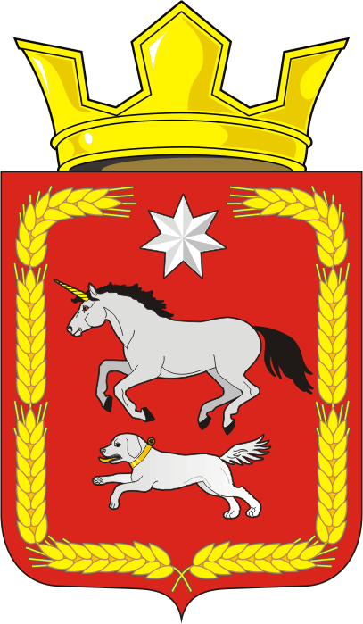
СОВЕТ ДЕПУТАТОВ муниципального образования
КАИРОВСКИЙ СЕЛЬСОВЕТ саракташскОГО районА
оренбургской области
ТРЕТИЙ созыв

Р Е Ш Е Н И Е
восемнадцатого заседания Совета депутатов
муниципального образования Каировский сельсовет
третьего созыва

28 ноября 2017 года с. Каировка № 94

О передаче осуществления части полномочий администрации муниципального образования Каировский сельсовет Саракташского района Оренбургской области администрации муниципального образования Саракташский район Оренбургской области на 2018 год

Заслушав и обсудив финансово-экономическое обоснование главы муниципального образования Каировский сельсовет Саракташского района Оренбургской области по вопросу передачи части полномочий администрации муниципального образования Саракташский район Оренбургской области, руководствуясь частью 4 статьи 15 Федерального закона от 6 октября 2003 года № 131 «Об общих принципах организации местного самоуправления в Российской Федерации», Бюджетным кодексом Российской Федерации, Уставом Каировского сельсовета

Совет депутатов Каировского сельсовета

РЕШИЛ:

1. Администрации муниципального образования Каировский сельсовет Саракташского района Оренбургской области передать администрации муниципального образования Саракташский район Оренбургской области осуществление части полномочий на 2018 год согласно приложению №1.

2. Администрации муниципального образования Каировский сельсовет Саракташского района Оренбургской области заключить соглашение с администрацией муниципального образования Саракташский район Оренбургской области о передаче осуществления части полномочий на 2018 год согласно пункта 1 данного решения.
3. Данное решение вступает в силу после его обнародования на территории сельсовета и размещения на официальном сайте администрации Каировского сельсовета.
4. Контроль за исполнением данного решения возложить на постоянную комиссию по мандатным вопросам, вопросам местного самоуправления, законности, правопорядка, работе с общественными и религиозными объединениями, национальным вопросам и делам военнослужащих (Логвиненко А.Н).

Глава муниципального образования Каировский сельсовет
Председатель Совета депутатов О.М.Кажаев

Разослано: администрации района, прокурору района, официальный сайт администрации, в дело

Приложение №1
к решению Совета депутатов
Каировского сельсовета
от 28.11.2017 № 94

ПЕРЕЧЕНЬ

части полномочий администрации муниципального образования Каировский сельсовет Саракташского района Оренбургской области, передаваемых администрации муниципального образования Саракташский район Оренбургской области на 2017 год:

1. По обеспечению услугами организаций культуры и библиотечного обслуживания жителей сельсовета.

Статьи расходов:
статья 211 - заработная плата
статья 212 - прочие выплаты
статья 213 - начисления на выплаты по оплате труда
статья 226 - прочие работы, услуги (в части подписки на периодические и справочные издания)
статья 290 - прочие расходы (за счет внебюджетных средств)
статья 340 - увеличение стоимости материальных запасов (за счет поступлений доходов от платных услуг)

2. По градостроительной деятельности:

2.1. Выдача разрешений на строительство, разрешений на ввод объектов в эксплуатацию при осуществлении строительства, реконструкции, капитального ремонта объектов капитального строительства, расположенных на территории поселения.

3. Определение поставщиков (подрядчиков, исполнителей) для муниципальных заказов.

4. Осуществление части полномочий по организации водоснабжения населения.

